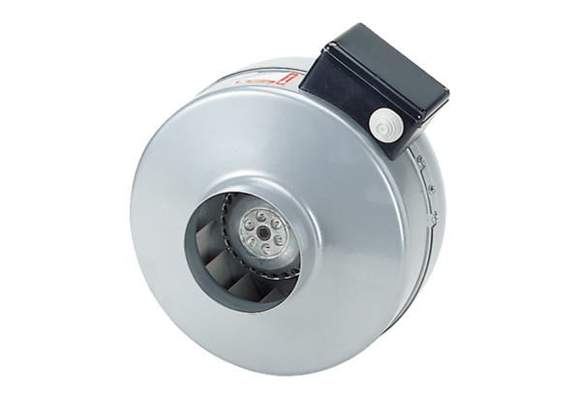Radiál csőventilátor ERR 25/1Csomagolási egység: 1 darabVálaszték: C
Termékszám: 0080.0277Gyártó: MAICO

